Министерство науки и высшего образования Российской Федерации
Федеральное государственное автономное образовательное учреждение
высшего образования
«Санкт-Петербургский государственный электротехнический университет
“ЛЭТИ” им. В.И. Ульянова (Ленина)»

Кафедра МОЭВМ

ОТЧЕТ
по лабораторно-практической работе № 4
«Обработка исключений»

по дисциплине «Объектно-ориентированное программирование
на языке Java»

Выполнил: Рябов И.А.
Факультет КТИ
Группа № 5315

Подпись преподавателя __________

Санкт-Петербург
2026 г.
Цель работы
Знакомство с механизмом обработки исключений в языке Java.
Перечень ситуаций, контролируемых с помощью исключений
Проект дублирует проект лабораторной работы № 3. Проанализированы методы приложения и определены ошибочные ситуации:
1. Поиск без условий: выбран вариант «Все читатели», поле названия книги пусто. Под условия попадает весь список, поиск бессмыслен. Контролируется собственным исключением EmptyQueryException.
2. Название книги из одного символа: поиск по вхождению подстроки отбирает почти весь список. Контролируется собственным исключением ShortNameException, сообщение содержит введённый текст.
3. Двойной щелчок по таблице без выбранной строки: стандартное исключение ArrayIndexOutOfBoundsException, возникающее при обращении к строке с номером -1.
Метод checkQuery объявляет исключения в спецификации throws, вызов помещён в блок try, блоки catch в слушателе кнопки «Поиск» выводят пользователю сообщения.
Скриншоты работы приложения
Нажата кнопка «Поиск» при невыбранном читателе и пустом поле (рисунок 1).
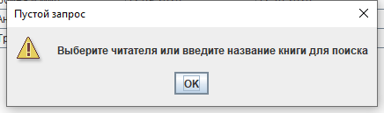
Рисунок 1 — Обработка EmptyQueryException
В поле названия введён один символ (рисунок 2).
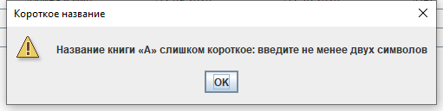
Рисунок 2 — Обработка ShortNameException
Корректный запрос выполнен, таблица показывает найденные строки (рисунок 3).
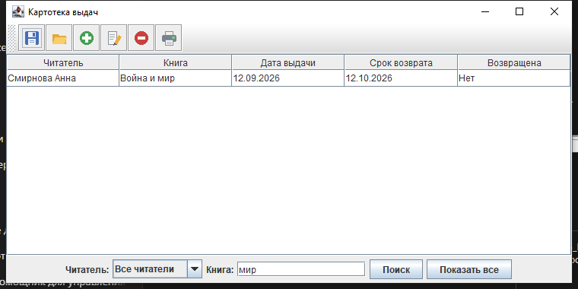
Рисунок 3 — Результат корректного поиска
Текст документации, сгенерированный Javadoc
Документация сформирована командой mvnw javadoc:javadoc и размещена в каталоге target/reports/apidocs проекта. Ниже приведён текст страницы класса IssueLogic.
Class IssueLogic

java.lang.Object

edu.java.lab4.IssueLogic

public final class IssueLogic
extends Object

Логика поиска по списку выдач, не зависящая от графического интерфейса.

Version:

4.0

Author:

Рябов И.А., группа 5315

Field Summary

Fields

Modifier and Type

Field

Description

static final String

ALL_READERS

Значение условия поиска «читатель не выбран».

Method Summary

All MethodsStatic MethodsConcrete Methods

Modifier and Type

Method

Description

static void

checkQuery(String selectedReader,
String book)

Проверяет условия поиска и генерирует исключение, если условия
заданы неверно.

static boolean

rowMatches(String[] row,
String selectedReader,
String book)

Проверяет, удовлетворяет ли строка условиям поиска.

static List<String[]>

selectRows(List<String[]> all,
String selectedReader,
String book)

Отбирает из полного списка выдач строки, удовлетворяющие условиям
поиска.

Methods inherited from class Object
clone, equals, finalize, getClass, hashCode, notify, notifyAll, toString, wait, wait, wait

Field Details

ALL_READERS

public static final String ALL_READERS

Значение условия поиска «читатель не выбран».

See Also:

Constant Field Values

Method Details

checkQuery

public static void checkQuery(String selectedReader,
String book)
throws EmptyQueryException,
ShortNameException

Проверяет условия поиска и генерирует исключение, если условия
заданы неверно.

Parameters:

selectedReader - имя читателя или «Все читатели»

book - название книги, введённое пользователем

Throws:

EmptyQueryException - если не задано ни одно условие отбора

ShortNameException - если название книги состоит из одного
символа

selectRows

public static List<String[]> selectRows(List<String[]> all,
String selectedReader,
String book)

Отбирает из полного списка выдач строки, удовлетворяющие условиям
поиска.

Parameters:

all - полный список выдач

selectedReader - имя читателя или «Все читатели»

book - часть названия книги; пустая строка означает,
что название не задано

Returns:

отобранные строки

rowMatches

public static boolean rowMatches(String[] row,
String selectedReader,
String book)

Проверяет, удовлетворяет ли строка условиям поиска.

Фрагменты кода
Классы собственных исключений:
package edu.java.lab4;

/**
* Исключение «пустой поисковый запрос» (ООП, лабораторная работа № 4).
* Генерируется, когда не задано ни одно условие отбора: выбран вариант
* «Все читатели», а поле названия книги пустое. Поиск по такому запросу
* не имеет смысла, так как под его условия попадает весь список выдач.
*
* @author Рябов И.А., группа 5315
* @version 4.0
*/
public class EmptyQueryException extends Exception {

/** Номер версии класса, используемый при сериализации. */
private static final long serialVersionUID = 1L;

/**
* Создаёт исключение с сообщением, поясняющим, как задать условия поиска.
*/
public EmptyQueryException() {
super("Выберите читателя или введите название книги для поиска");
}
}

package edu.java.lab4;

/**
* Исключение «слишком короткое название книги» (ООП, лабораторная работа № 4).
* Генерируется, когда в поле названия книги введён единственный символ:
* поиск идёт по вхождению подстроки, поэтому по одному символу отбирается
* почти весь список выдач. Сообщение содержит введённый текст.
*
* @author Рябов И.А., группа 5315
* @version 4.0
*/
public class ShortNameException extends Exception {

/** Номер версии класса, используемый при сериализации. */
private static final long serialVersionUID = 1L;

/**
* Создаёт исключение с сообщением об ошибке и введённым текстом.
*
* @param name название книги, введённое пользователем
*/
public ShortNameException(String name) {
super("Название книги «" + name
+ "» слишком короткое: введите не менее двух символов");
}
}
Метод, в котором генерируются исключения:
/**
* Проверяет условия поиска и генерирует исключение, если условия
* заданы неверно.
*
* @param selectedReader имя читателя или «Все читатели»
* @param book название книги, введённое пользователем
* @throws EmptyQueryException если не задано ни одно условие отбора
* @throws ShortNameException если название книги состоит из одного
* символа
*/
public static void checkQuery(String selectedReader, String book)
throws EmptyQueryException, ShortNameException {
if (ALL_READERS.equals(selectedReader) && book.isEmpty()) {
throw new EmptyQueryException();
}
if (book.length() == 1) {
throw new ShortNameException(book);
}
}
Фрагмент слушателя кнопки «Поиск», в котором исключения обрабатываются:
/**
* Подключает слушателей событий к компонентам формы (лабораторная
* работа № 3).
*/
private void addListeners() {

/* Слушатель кнопки «Добавить запись»: запрашивает данные новой выдачи. */
add.addActionListener(new ActionListener() {
/**
* Вызывается при нажатии на кнопку добавления.
*
* @param event событие нажатия на кнопку
*/
public void actionPerformed(ActionEvent event) {
addIssue();
}
});

/*
* Слушатель кнопки «Редактировать запись»: изменяет отметку
* о возврате книги в выбранной строке таблицы.
*/
edit.addActionListener(new ActionListener() {
/**
* Вызывается при нажатии на кнопку редактирования.
*
* @param event событие нажатия на кнопку
*/
public void actionPerformed(ActionEvent event) {
int row = issues.getSelectedRow();
if (row < 0) {
JOptionPane.showMessageDialog(issueList,
"Выберите строку в таблице");
return;
}
String[] issue = shown.get(row);
String value = JOptionPane.showInputDialog(issueList,
"Книга возвращена (Да или Нет):", issue[4]);
if (value != null) {
issue[4] = value.trim().equalsIgnoreCase("Да") ? "Да" : "Нет";
fillTable(shown);
}
}
});

/* Слушатель кнопки «Удалить запись»: удаляет выбранную строку. */
delete.addActionListener(new ActionListener() {
/**
* Вызывается при нажатии на кнопку удаления.
*
* @param event событие нажатия на кнопку
*/
public void actionPerformed(ActionEvent event) {
int row = issues.getSelectedRow();
if (row < 0) {
JOptionPane.showMessageDialog(issueList,
"Выберите строку в таблице");
return;
}
String[] issue = shown.get(row);
int answer = JOptionPane.showConfirmDialog(issueList,
"Удалить запись «" + issue[1] + "»?", "Удаление",
JOptionPane.YES_NO_OPTION);
if (answer == JOptionPane.YES_OPTION) {
all.remove(issue);
shown.remove(issue);
fillTable(shown);
}
}
});

/*
* Слушатель события ActionEvent для кнопки «Поиск».
* Контролирует корректность условий поиска: вызов checkQuery
* помещён в блок try, а блоки catch обрабатывают собственные
* исключения EmptyQueryException и ShortNameException
* (лабораторная работа № 4).
*/
filter.addActionListener(new ActionListener() {
/**
* Вызывается при нажатии на кнопку «Поиск».
*
* @par
Вывод
Изучен механизм обработки исключений. Разработаны два класса собственных исключений с комментариями документации, заданы спецификации исключений, реализован контроль и обработка ошибочных ситуаций. Работа обработчиков проверена запуском приложения.

